ENCOURS ACOMPTES AVANCES
• Description générale :
Rapport de situation de l'encours partiel d'un tiers. Permet de voir la liste les acomptes sur commandes et des avances sur contrats.
• Cas d'utilisation :
Cet état permet de visualiser les montants des acomptes versés par le tiers.
Somme globale des règlement reçus en avance.
• Paramètres de sélection :
Date début | Date du jour par défaut.
Type Acompte | Acompte sur type pièce (commande, contrat) ou acompte global sur articles de choix.
Type tiers | Du type de tiers au type tiers : Client Agriculteur par exemple.
Tiers | Filtre d'un ou plusieurs tiers.
ATC | Filtre d'un ou plusieurs ATC.
ATC principal | Filtre d'un ou plusieurs ATC Principal.
• Exemples d'édition :

Type de tiers sélectionné : Agriculteurs Appro.
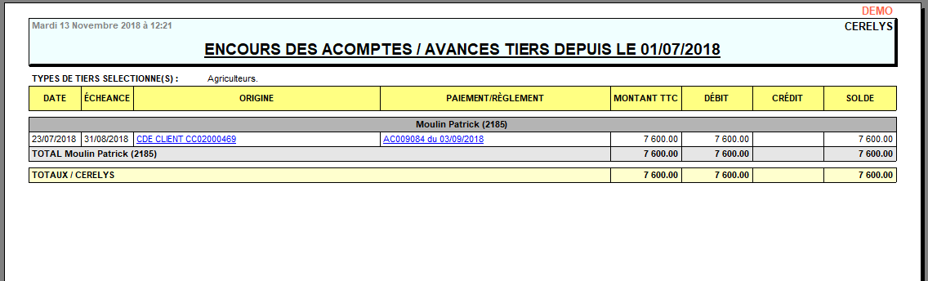
• Lien interactif :
Pièce individuelle
Tracedump:
newBaseSize: 16pt
newBaseSizeInPt: 16

